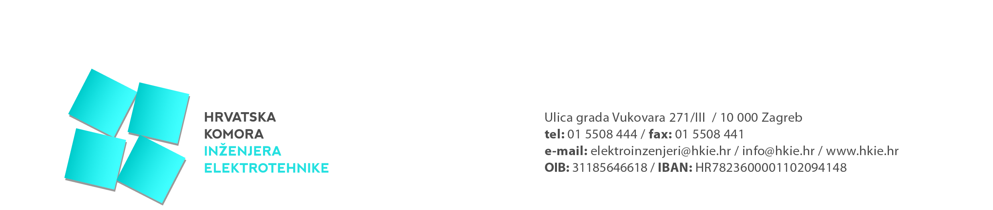

Izvješće s održane 31. sjednice Upravnog odbora
Hrvatske komore inženjera elektrotehnike

Trideset i prva sjednica UO HKIE održana je 08. srpnja 2021. u Zagrebu.

Na sjednici je razmatrano 7. točaka dnevnog reda:

- Aktivnosti u Komori
- Usvajanje zapisnika s 30. sjednice UO HKIE
- Zaključci, odluke, preporuke
- Tematska sjednica Skupštine HKIE
- Stručno usavršavanje
- Aktivnosti i organizacija 13. Dana inženjera elektrotehnike
- Razno

Predsjednik Komore izvijestio je o aktivnostima koje su se događale od 27.05.2021. do 08.07.2021. godine kao što su: sastanak VPO Osijek, sastanak OODIE, 15. Dani HKIG, sastanak s članovima Skupštine iz Pule, sastanak s predsjednikom NO HKIE, te sastanak VPO Split.

UO HKIE donio je odluku o održavanju tematske sjednice Skupštine Komore, a koja će se održati u vrijeme 13. DIE u petak, 01.10.2021., a prijedlozi točaka dnevnoga reda su: područni odbori, izbori za tijela Komore, kodeks ponašanja članova Komore te razmatranje mogućnosti uvođenja strukovnih smjerova.
UO HKIE je odlučio da se izbori za tijela Komore u mandatu 2022.-2026. raspišu u listopadu 2022. godine. Fizičke osobe koje su zaposlene u državnim institucijama i javnim trgovačkim društvima te koje obnašaju bilo kakvu javnu funkciju nemaju pravo lobiranja u vrijeme izbora za tijela Komore.
Predsjednik Povjerenstva za trajno stručno usavršavanje je izvijestio o dosadašnjim aktivnostima. Održano je sveukupno 14 webinara s prosjekom posjećenosti od 300 članova Komore po seminaru, a predsjednik Komore i tajnica OO DIE izvijestili su o aktivnostima vezanim oko priprema za 13. DIE.
UO HKIE je odlučio da se pošalje stav Komore o izjavama o svojstvima i sukladnostima za ugrađene građevne proizvode i ugrađenu elektrotehničku opremu svim članovima Komore kojim će se dati naputak da sve izjave trebaju biti napisane na hrvatskom jeziku i latiničnom pismu.

